FIMCM

TEMA:
Diagnóstico de la situación ambiental actual de manejo del sistema de agua potable y aguas residuales de la ciudad de Cuenca.

MATERIA “CONTAMINACIÓN”
PROFESOR: MSC JOSÉ CHANG

ALUMNA:
SUSANA LLIVISACA CONTRERAS

Diagnóstico de la situación ambiental actual de manejo del sistema de agua potable y aguas residuales de la ciudad de Cuenca.

INTRODUCCION:
La ciudad de Cuenca, capital de la provincia del Azuay, es una ciudad interandina situada al sur del Ecuador sobre una planicie a 2.550 m.s.n.m., con una temperatura media anual de 15°C, ciudad de tradición colonial y republicana, es un centro cultural y artesanal de importancia en el país, la misma que fue declarada por la UNESCO como "Patrimonio Cultural de la Humanidad" en el año de 1999.
Estas Plantas de Potabilización de Agua Potable, cuentan con la más alta tecnología y los más rigurosos procedimientos de control de calidad.
Las Plantas de Potabilización con las que cuenta ETAPA son:
SECTOR URBANO
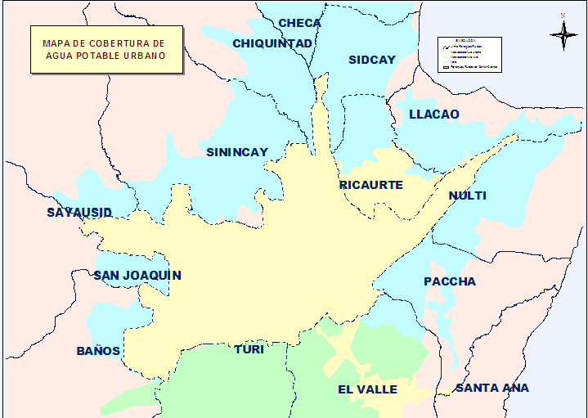
Planta de Potabilización de El Cebollar.
Planta de Potabilización de Tixán.

Producción
Se encuentra concluida la sustitución de los módulos de sedimentación de la Planta de El Cebollar por un monto de US$ 117.933 y la Impermeabilización de los Centros de Reserva de Tixán y Miraflores por un monto de US$ 174.277.

Operación y Mantenimiento de Redes de Agua Potable
Se han ejecutado 37 contratos para la sustitución de matrices de agua por un monto de US$ 865.164 y se encuentran en ejecución 10 contratos adicionales por un monto de US$113.198.

Ampliación de Sistemas de Agua Potable
- Se llevan a cabo los trabajos para el tendido de redes en la vía a Racar, Pan de Azúcar y Pumayunga por un monto de US$ 1’031.643.
- Se ejecutaron los trabajos de tendido de nuevas redes de distribución en varios sectores por un monto de US$153.151.
- Se concluyó la conducción de agua potable desde el tanque Ri5 hacia Zhiquir por un monto de US$ 127.934.
- El Directorio de la Empresa autorizó la firma del contrato para la construcción de la variante en la conducción de agua potable Tixán-Ricaurte por un monto de US$ 769.126

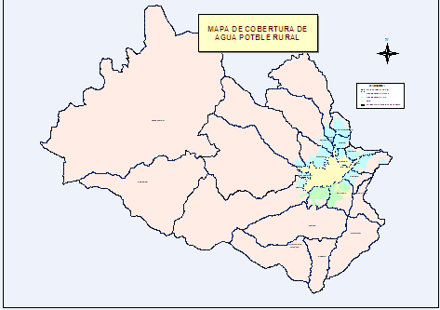Sector Rural:
- Plantas de Potabilización Rurales
En el Cebollar y Tixán se producen 1500 litros por segundo de agua potable, garantizando la cobertura de este servicio a toda la Ciudad.

SECTOR RURAL

Ampliación de Sistemas de Agua Potable
- En la parroquia Sayausí se concluyeron los trabajos de ampliación de redes de distribución de agua potable, por un monto de US$ 128.477.
- En la parroquia Chaucha se construye el sistema de agua potable para el sector de Habas por un monto de US$23.759.
- Se han iniciado las obras del mejoramiento del sistema de agua potable de San José de la parroquia Chiquintad por un monto de US$ 35.633.
- Se ha autorizado la firma del contrato para la construcción de la Planta de Agua Potable de Irquis por US$ 459.986, la cual servirá a las parroquias Victoria del Portete y Tarqui.
- Se concluyó la construcción de una reserva de agua potable de 200m3 para la parroquia de Llacao, con un presupuesto de US$ 50.748. En esta misma parroquia se construye el sistema de bombeo hacia María Auxiliadora por un valor de US$ 96.549.
- Se ha iniciado el proceso de contratación para el tendido de redes de agua potable en el sector Pampas del Zamora de la parroquia Sidcay, por un monto de US$ 209.320. Para la parroquia El Valle, se han iniciado los procesos de contratación para el sistema de bombeo desde El Paraíso hasta la reserva MS04 por un valor de US$ 92.114.
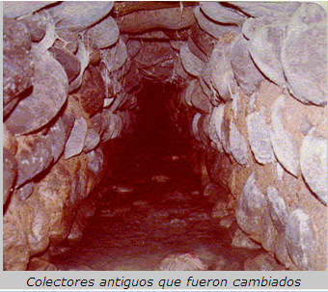
- El sector de Challuabamba que anteriormente era abastecido por la Planta de Huajibamba, al momento recibe el servicio desde la Planta de Tixán. Adicionalmente, se está alimentando al sector de Nulti y se ha incrementado el bombeo en la estación de Rayoloma.
En las zonas rurales en las que no ha sido posible llegar con el servicio de alcantarillado convencional y/o condominial, se continúa con la construcción de unidades Básicas Sanitarias –UBS- y baterías sanitarias, las que en este período ascendieron a 320 y sumaron una inversión de US$ 325.203, posibilitando llegar con este servicio a las comunidades de la parroquias de Chaucha, Molleturo, Nulti, Quingeo, San Joaquín, Sidcay, Tarqui y Victoria del Portete.
Situación Actual (promedio del año 2007)
Plantas de Tratamiento:
  - El Cebollar Qmed= 587 l/s (1.521.504 m3/mes)
  - Tixán Qmed= 541 l/s (1.402.272 m3/mes)
  - TOTAL Qmed = 1.128 l/s (2.923.776 m3/mes)
Centros de Reserva:
  - Sistema Tomebamba: 6 centros, capacidad total= 26.000 m3
  - Sistema Machángara: 11 centros, capacidad total= 42.000 m3
Redes de Distribución:
  - Zonas de presión o distribución sistemas Tomebamba y Machángara: 21 zonas
  - Zonas de distribución otros sistemas: 4 zonas o sistemas
  - Área de cobertura: 6.030 Ha (Urbano)
  - Longitud de redes sistemas Tomebamba y Machángara: 990 Km.
  - Número de conexiones domiciliarias: 76.751 (Noviembre 2007)
  - Presiones: máxima 75 mca mínima 15 mca
Las Plantas de Potabilización de Agua Potable en la ciudad de Cuenca, cuentan con la más alta tecnología y los más rigurosos procedimientos de control de calidad.
Programa –ETAPA PRCP
Nace de la necesidad de reducir las pérdidas de agua potable en parámetros técnico-económicos aceptables, es decir hasta que la pérdida económica que ellos representen se igualen o sean inferiores a los gastos que significarían reducirlos más.
Objetivos generales
Atender demandas.
Extender cobertura a zonas marginales.
Propiciar una mayor equidad social en la distribución y cobro del agua.
Procurar el uso eficiente del agua entre la población.

Objetivos específicos
Optimizar el funcionamiento del sistema durante su vida útil.
Reducir los costos de producción y distribución del agua.
Sectorización y Subsectorización de la red de distribución.
Vigilancia permanente de la red de distribución en cuanto a identificación de zonas críticas y fugas.

Actividades programadas
Reducción a valores próximos al 30% para el año 2010.
Participación en la actualización de catastro de redes de distribución.
Seguimiento a macromedidores de reservas y plantas de tratamiento.
Sectorización y Subsectorización de la red de distribución.
Supervisión de reportes de operación y mantenimiento, centros de reservas y plantas.
Supervisión y seguimiento a grandes consumidores.
Seguimiento del Programa de Cambio y Reubicación de medidores.
Mantenimiento y Control de micromedidores (Laboratorio).
Control de consumos en usuarios gratuitos.

Micromedición
Es el conjunto de actividades que permiten conocer los volúmenes de agua consumidos por la población, pudiendo obtenerse en la actualidad estos datos por: sistema, sector y eventualmente por subsector, además se pueden obtener volúmenes de consumo en las distintas categorías: comercial, residencial, industrial, etc.
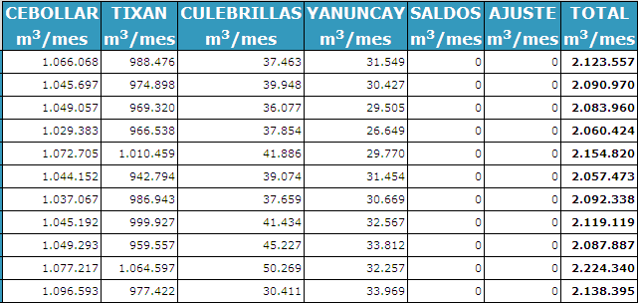
Macromedición
Es la medición de caudales generales entregados a la red de distribución, es decir es la medición de volúmenes entregados a los diferentes sistemas y sectores de distribución, con la finalidad de disponer de los datos precisos necesarios conjuntamente con los de micromedición, para evaluar con precisión el IANC% en cada zona.
Producción (Plantas) Año 2007
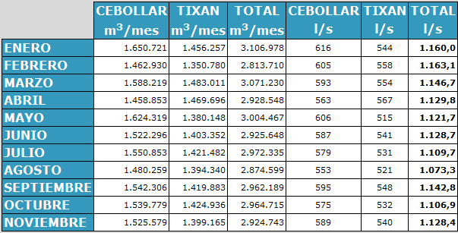

Índice de agua no contabilizada
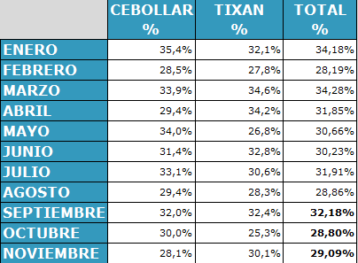
IANC .- El Índice de Agua No Contabilizada es un parámetro de control por medio del cual se puede conocer la relación entre los volúmenes del agua producida y consumida.
COMO SE DETERMINA EL INDICE DE PÉRDIDAS IANC%
Vp= volumen producido o macromedido: distribuido desde plantas y/o reservas
Vm= volumen micromedido
Ve= volumen estimado

VOLUMEN ESTIMADO Ve
Corresponde al Volumen de Agua que es utilizado por los usuarios, pero no medido por la Institución:
Casas Cerradas
Medidores Dañados o Detenidos
Locales Sin Medidor
Usos Operacionales (lavado y vaciado de redes, Reservas)
Usos de Agua en Hidrantes (Incendio, Aseo de parques, etc.)

Monitoreos
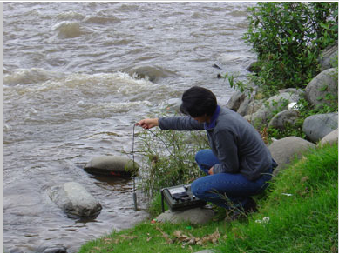
Los monitoreos en las diferentes estaciones tienen una frecuencia de mensual a trimestral.
Las variables físicas, químicas y bacteriológicas estudiadas son: O.D., temperatura, pH, DBO5, turbiedad, coliformes, nitratos, fósforo total, sólidos totales y conductividad. Las nueve variables que encabezan la lista son utilizadas para el cálculo el índice de calidad de agua de la Fundación Sanitaria Nacional de Estados Unidos –NSF. Los rangos de clasificación de calidad de agua son los siguientes:
91 a 100 Excelente
71 a 90 Buena
51 a 70 Media
26 a 50 Mala
0 a 2 Muy mala
Resultados en mapas temáticos
La base de datos de calidad de agua se ha diseñado para poder dividir los datos en dos grupos: el primero con los datos registrados cuando las descargas domésticas eran vertidas directamente a los ríos (antes) y el segundo grupo con los datos de las campañas realizadas después de la intercepción de las aguas residuales (después).
- DBO a 5 dias mg/l
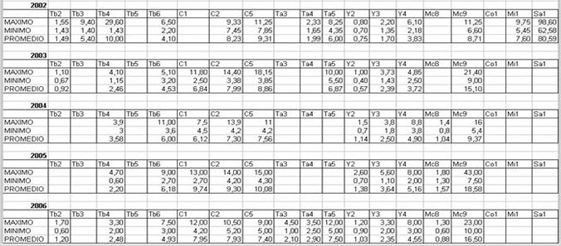
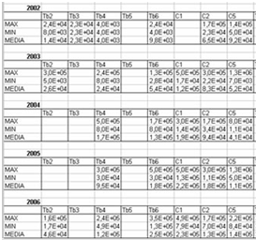
COLIFORMES FECALES valores en NMP/100ml OXIGENO DISUELTO mg/l
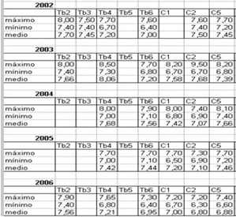

TRATAMIENTOS DE AGUAS RESIDUALES
INTRODUCCIÓN:
La Empresa Pública Municipal de Telecomunicaciones, Agua Potable, Alcantarillado y Saneamiento de Cuenca - E.T.A.P.A., como responsable de la dotación de los servicios de agua potable y saneamiento, consciente del problema que se estaba produciendo, desde 1983 ha realizado una serie de actividades para recuperar la calidad de las aguas de los ríos que atraviesan la Ciudad , para lo cual realizó la construcción de alrededor 70 Km. de interceptores en las márgenes de los cuatro ríos de Cuenca y de dos quebradas que atraviesan la ciudad, así como la construcción de la Planta de Tratamiento de Aguas Residuales, la misma que actualmente esta en su fase de funcionamiento rutinario desde 1999, se han implementado los Programas de Control de la Contaminación por Vertidos Líquidos Industriales, de Recolección de Pilas Usadas y el de Recolección de Aceites Usados provenientes de mecánicas y lubricadoras. Además durante la operación de la misma se ha visto la necesidad de emprender con proyectos complementarios como: disminución de los costos de los procesos de tratamiento y prolongar la vida útil de la planta, manteniendo la calidad de los servicios.
Principales objetivos de PTAR
Interceptar y conducir las aguas residuales que anteriormente eran descargadas en los ríos hacia la PTAR para su posterior depuración.
Tratar las aguas residuales generadas en la ciudad de Cuenca, con la finalidad de evitar de que las mismas sean fuente de proliferación de enfermedades que pudieran afectar a la salud de la población de la ciudad y de poblaciones que se encuentran localizadas aguas abajo de la misma.
Devolver al medio ambiente aguas libres de contaminación.
Recuperar la belleza escénica de los ríos, fortaleciendo actividades de esparcimiento y turismo.
Reutilizar el efluente de la PTAR en actividades tales como riego, cultivo de peces, recreación, generación de energía hidroeléctrica, etc.

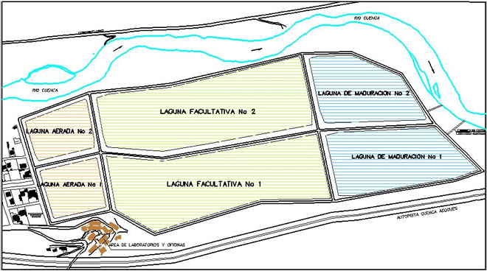
Características de la planta
Tratamiento preliminar
OBJETIVOS PRINCIPALES
Retener y evacuar desechos sólidos cuyo tamaño sea mayor a 20 milímetros.
Evitar que desechos sólidos que por sus características y tamaño interfieran con los procesos biológicos de tratamiento en el sistema de lagunas, así como de que den un aspecto desagradable.

CARATERISTICAS
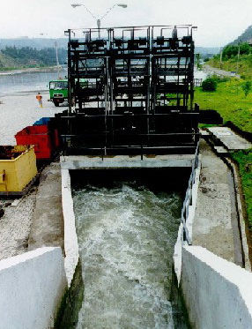
Puesto que durante la época de pluviosidad ingresará a la Planta de Tratamiento un caudal máximo de 2.49 m3/s desde el primer año de operación, se han instalado tres cribas mecánicas desde el inicio.
Con el caudal medio actual ( ~ 1.30 m3/s) y la separación entre barras se espera remover un volumen de 4.50 m3/día.
Capacidad de remoción de 680 l/s y operación automática.

Desarenadores
OBJETIVOS PRINCIPALES
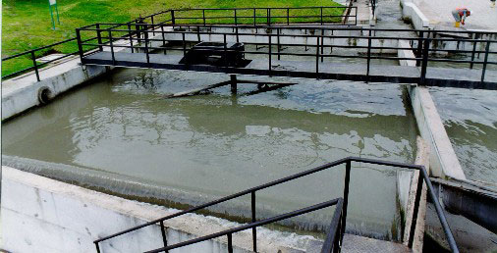
Retener y evacuar partículas de arena cuyo diámetro sea igual o mayor a 0.2 milímetros, cuyo peso específico sea igual o mayor a 2.65 ó con velocidades de sedimentación superiores a los de los sólidos orgánicos putrescibles contenidos en las aguas residuales, en las condiciones más desfavorables de operación, con todo el caudal de diseño aplicado en una sola unidad.
Proteger a los aereadores.
Reducir la formación de depósitos en las lagunas.
Los deflectores de caudal tienen por objeto reducir la velocidad de ingreso de las aguas residuales a los desarenadores, así como de orientar el sentido de flujo.
Los mecanismos para retiro, transporte y lavado de arena depositada en el fondo de la estructura

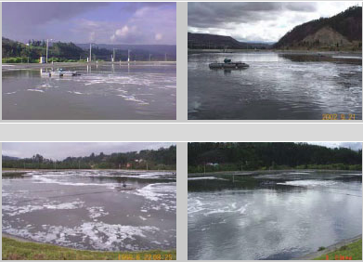
Lagunas de aireación
Objetivos principales
Después del tratamiento preliminar las aguas entran en las lagunas aeradas, las mismas que constituyen las primeras unidades de tratamiento biológico y sus funciones básicas son:
Asimilar la materia orgánica soluble en un período de retención relativamente corto, pero suficiente para un porcentaje de reducción de la DBO en un 90%.
Mantener condiciones aeróbicas, permitiendo así la separación de sólidos y reducción de la carga.

Características
Los taludes de las lagunas están recubiertos con hormigón lanzado con armadura metálica, con mezcla asfáltica en las juntas de las locetas para así evitar posibles infiltraciones, así como el crecimiento de vegetación.
La impermeabilización del fondo de las lagunas se lo realizó en base a arcilla compactada.
Los anclajes utilizados para los arreadores están empotrados en los diques con hormigón.
El ingreso de las aguas residuales hacia las lagunas se lo realiza por una tubería de 1 m.
La estructura de salida de las aguas residuales está constituida por un vertedero rectangular de 10 m de longitud.

Dimensiones y unidades
- Area = 6 Ha. (3 Ha. c/u).
- Profundidad = 4.5 metros
- Número de Unidades = 2 en Paralelo
- Volumen = 135.000 m³ c/u
- Total de aeradores = 10 unidades en c/u.
- Angulo de Inclinación = 45°
- Velocidad de Rotación = 1,750 rpm
- Los aeradores son flotantes de alta velocidad para evitar al máximo la sedimentación de sólidos.
- Sensores de oxígeno con transmisor e indicadores.

LAGUNAS FACULTATIVAS

Objetivos principales
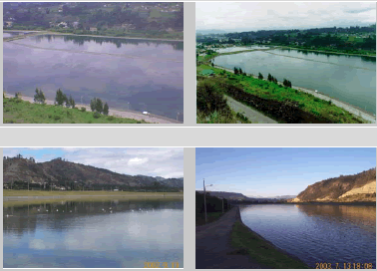
Para funcionar como facultativas tienen que cumplir dos requisitos : tener una adecuada carga facultativa y un balance de oxígeno favorable.

Propósito :

Almacenar y asimilar los sólidos biológicos producidos en las lagunas aereadas.
Presentar las condiciones adecuadas de carga orgánica y balance de oxígeno, de modo que se pueda sustentar una adecuada biomasa de algas unicelulares en la parte superior de la laguna.

Presentar las condiciones adecuadas de mortalidad bacteriana, lo cual se da cuando la población de algas al alimentarse básicamente del sistema carbonatado, en las horas de mayor insolación o de mayor actividad, consume los bicarbonatos y carbonatos, produciendo un notable incremento del pH y al mismo tiempo una gran mortalidad bacteriana.
Asegurar una adecuada remoción de nemátodos.

Características
- Los taludes similar a las de aereación.
- El ingreso de las aguas residuales hacia las lagunas se lo realiza por una tubería de 0.9 m. de diámetro.
- La estructura de salida similar a las de aereación.
Dimensiones
- Area de las lagunas = 13 Ha. c/u.
- Profundidad = 2 metros.
- Número de Unidades = 2 en Paralelo.
- Volumen = 260.000 m³ c/u.
- Sensores de oxígeno y temperatura con transmisor e indicadores.
- Sensores de profundidad con transmisores e indicadores.

LAGUNAS DE MADURACION
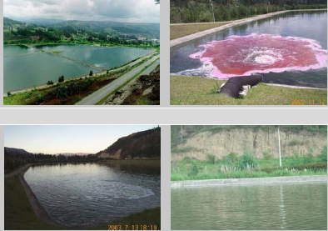
Objetivos principales
Similar a la de las lagunas facultativas, con excepción de la capacidad de almacenamiento de lodos. A estas unidades no llegan sólidos biológicos que no sean algas unicelulares y prácticamente no acumulan lodos.
Propósito:
Presentar las condiciones adecuadas de balance de oxígeno.
Presentar condiciones adecuadas de mortalidad bacteriana.
Adecuada remoción de nemátodos

Características
Los taludes de las lagunas están recubiertos con hormigón lanzado con armadura metálica, con mezcla asfáltica en las juntas de las losetas para así evitar posibles infiltraciones, así como el crecimiento de vegetación.
La impermeabilización del fondo de las lagunas se lo realizó en base a arcilla compactada.
El ingreso de las aguas residuales hacia las lagunas se lo realiza por una tubería de 0.9 m.
La estructura de salida de las aguas residuales está constituida por un vertedero rectangular de 10 m de longitud.

Dimensiones y unidades
- Area de las lagunas = 7.4 Ha. (Superior), 5.6 Ha. (Inferior)
- Número de Unidades = 2 en Paralelo – Inclinación de Taludes = 2:1
- Profundidad de las lagunas = 2.0 m
- Volumen = 148.000 m³ (Superior), 112.000 m³ (Inferior)
- Sensores de oxígeno y temperatura con transmisor e indicadores.
- Sensores de profundidad con transmisores e indicadores.

Conclusión:
El sistema actual de la ciudad de Cuenca tanto para agua potable y tratamientos de aguas residuales esta acorde con la problemática de la salud publica y medio ambiental, donde sus monitoreos continuos hacen que estén tecnificándose, suplementando las necesidades de la ciudad a medida que esta o requiera.
Definitivamente esta es una ciudad modelo a la cual las otra ciudades deben de seguir su ejemplo para hacer de este país un país donde sus recursos sean sustentables.

BIBLIOGRAFÍA:
http://www.tlaxcala.gob.mx/plan/72.html
http://www.etapa.net.ec/DGA/DGA_tra_agu_res_inf_gen.aspx
http://www.slideshare.net/zsiavichay/contaminacin-de-los-ros-de-cuencaecuador
Ingeniería de aguas residuales; vol. 1; 3ra edición; Ángel Cajigas
Bio-tratamiento de Residuos Tóxicos y Peligrosos; 1ra edición; Morris Levin

INDICE:
PRESENTACION……………………………………………………………………….………1
INTRODUCCIÓN DEL AGUA POTABLE……………………………………………………2
SECTOR URBANO…………………………………………………………………………......2
SECTOR RURAL……………………………………………………………………………….3
Situación Actual…………………………………………………………………………………4
Programa –ETAPA PRCP…………………………………………………………….…………4
Actividades Programadas………………………………………………………………………..5
Micromedición………………………………………………………………………..…………5
Macromedición……………………………………………………………………………….….5
Índice de agua no contabilizada…………………………………………………………………6
IANC…………………………………………………………………………………….………6
Monitoreos………………………………………………………………………………………6
Resultados en mapas temáticos…………………………………………………………….……7
TRATAMIENTOS DE AGUAS RESIDUALES……………………………………………….8
INTRODUCCIÓN………………………………………………………………………………8
Principales objetivos de PTAR ………………………………………………………….…..….8
Tratamiento preliminar………………………………………………………………….……....8
Desarenadores……………………………………………………………………..……….……9
Lagunas de aireación……………………………………………………………….……...….9
LAGUNAS FACULTATIVAS………………………………………………………………...10
Conclusión……………………………………………………………….……...………………11

